Конспект НОД с детьми средней группы оздоровительной направленности
Тема:» День зубной Феи»
Цель: уточнить и закрепить знания детей о полезных и вредных продуктов для зубов, о зубной пасте и зубной щетки как о средствах гигиены.
Задачи: Познакомить детей со строением зуба. Закрепить правила гигиены зубов( как правильно чистить зубы, и сколько раз в день.
Воспитывать бережное отношение к сохранению здоровья зубов.
Оборудование: картинки или фотографии с улыбками людей, с изображением челюстей различных животных и человека; ноутбук
Предварительная работа: проведение культурно-гигиенических процедур, просмотр презентации правильный уход за зубами.
1. Сюрпризный момент.
Под музыку входит Зубная Фея, здоровается с детьми.
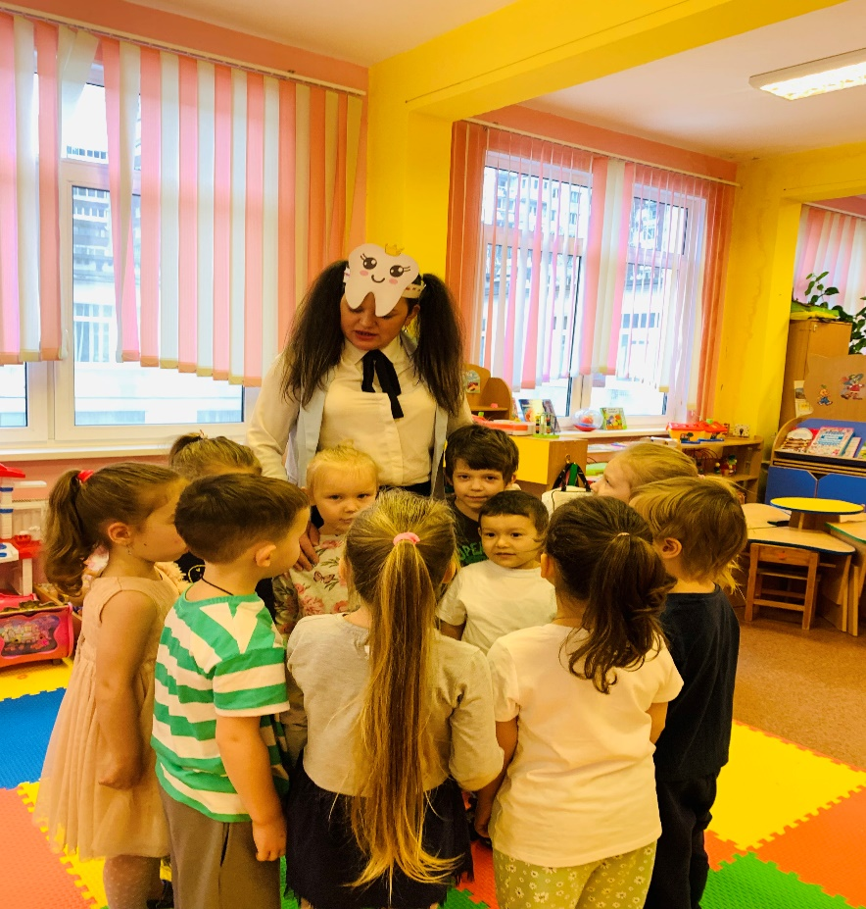

Фея: Дети, а вы знаете кто я такая?
Дети: Дааа, Зубная фея
Зубная Фея: Меня зовете вы тогда
Когда говорите зубику «Пока»
И выпав, вы его кладете под подушку,
И просите меня подружку
Принести вам новый зубик.
Фея: Вы узнали меня?
Дети: Да
Фея: А давайте с вами поиграем в игру «Вредные и полезные продукты для наших зубов . Вот у меня 2 картинки на одной изображены полезные продукты, а на другой картинке вредные продукты. Я вам показываю вредные продукты, а вы подходите по одному и показываете мне полезные продукты.
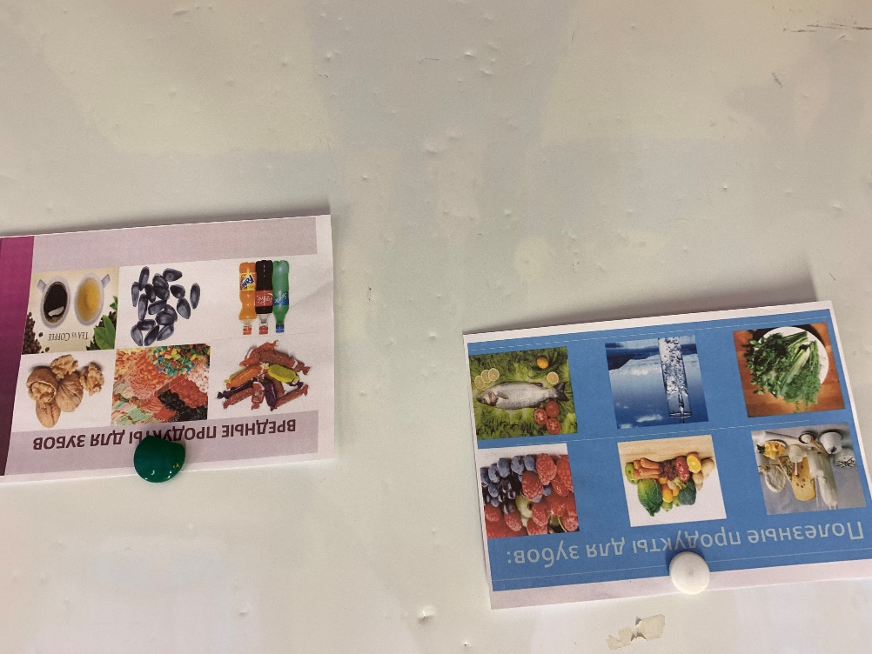

Фея: Ребята, а вы знаете кто такой врач стоматолог?
Дети: (Ответы детей) Это врач который лечит зубки!
Фея: Правильно! Молодцы! Какие вы умные!! Все знаете!
А сколько раз нужно в день чисть зубы?
Дети: (Ответы детей) 2 раза в день утром и вечером
Фея: Молодцы! Правильно!
Фея: Чтобы наши зубки были здоровыми, нужно соблюдать правила гигиены полости рта, а может нам в этом демонстрационная картинка челюсти.
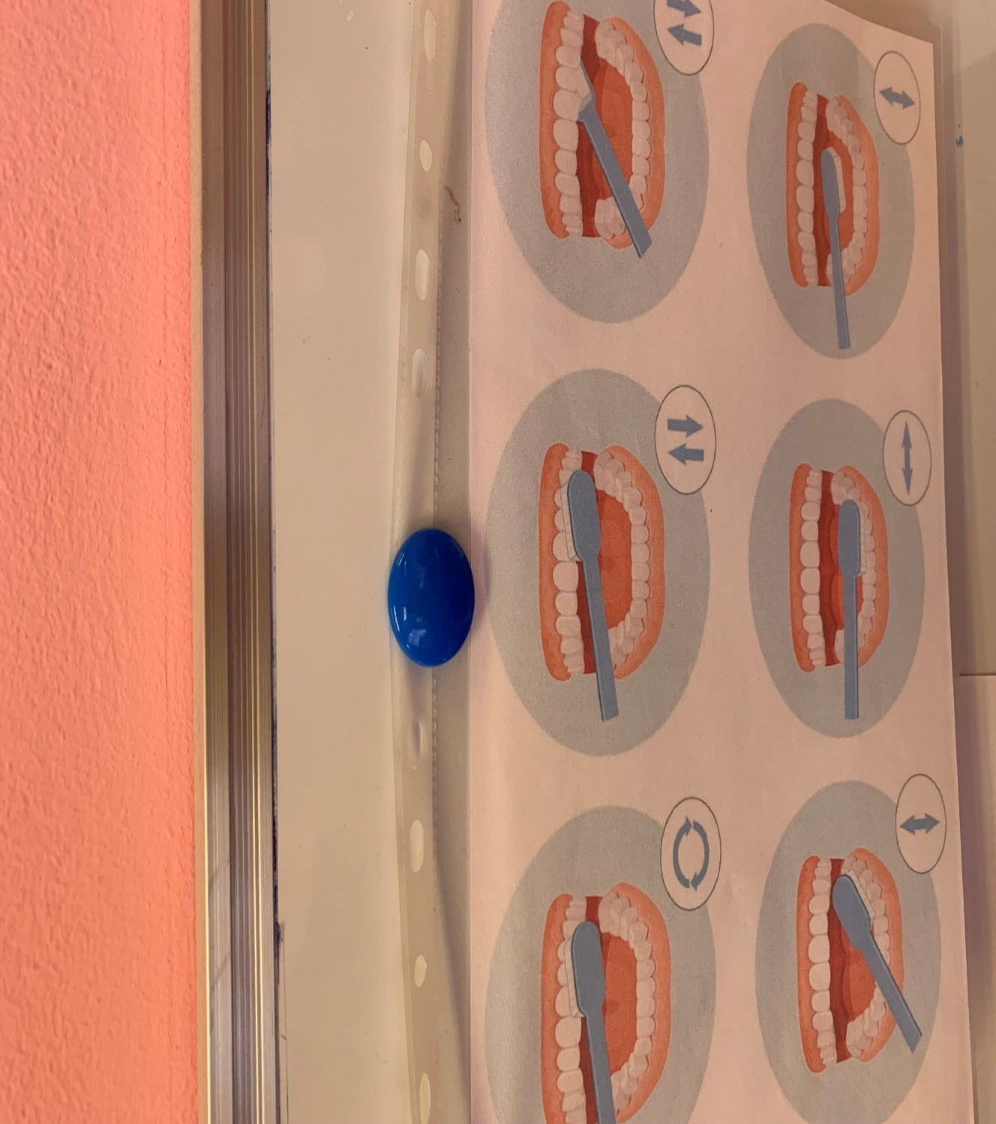

Зубки нужно чистить сверху вниз, круговыми движениями! И тогда зубки всегда будут чистыми и здоровыми!!
Фея: Ну а мне пора прощаться с вами!!!
Дорогие ребята! Пусть ваши зубки будут здоровыми, крепкими и белоснежными. Соблюдайте простые правила гигиены полости рта. И помните, что здоровые зубы это ваша повседневная работа. Ну а если заболел все-таки зуб и на нем появился враг - кариес, то скорее иди к стоматологу и лечи зуб.
- Будьте здоровы!

